Z A P I S N I K
3. sjednice Vijeća Mjesnog odbora Ferenščica održane 22. kolovoza 2025.
Zagreb, Ivanićgradska ulica 66 s početkom u 18,00 sati

Nazočni članovi Vijeća:
Jerko Stjepanović, Tanja Piškor, Danko Knoblo, Damir Stričak, Sanja Mrvelj i Blago Širić.

Odsutni članovi Vijeća :
Igor Horaček.
Ostali nazočni:
Predsjedava gospodin Danko Knoblo, predsjednik Vijeća.
Zapisnik vodi: Jerko Stjepanović

Predsjednik konstatira da je nazočno 6 od ukupno 7 članova Vijeća, što znači da Vijeće može pravovaljano odlučivati, te otvara 3. sjednicu Vijeća Mjesnog odbora.

Predsjednik Vijeća daje zapisnik 2. sjednice na verifikaciju.
Vijeće jednoglasno prihvaća tekst Zapisnika 2. sjednice

Na prijedlog predsjednika Vijeće jednoglasno utvrđuje

DNEVNI RED

1. | Prijedlog zaključka o Nacrtu prijedloga o izmjenama i dopunama Programu građenja komunalne infrastrukture na području Grada Zagreba u 2025
2. | Prijedlog Odluke o financiranju mjesne samouprave i obrazloženje akta
3. | Prijedlog odluke o izmjeni Odluke o naknadi
4. | Prijedlog zaključaka o aktualnoj komunalnoj i prometnoj problematici
5. | Razno: izvješća, pitanja i obavijesti.

Ad1. Prijedlog zaključka o Nacrtu prijedloga o izmjenama i dopunama Programu građenja komunalne infrastrukture na području Grada Zagreba u 2025

Uvodno obrazloženje iznosi Predsjednik Vijeća

U raspravi sudjeluju: Jerko Stjepanović, Tanja Piškor, Danko Knoblo, Damir Stričak, Sanja Mrvelj i Blago Širić,

Vijeće jednoglasno donosi

Zaključak o Nacrtu prijedloga o izmjenama i dopunama Programu građenja komunalne infrastrukture na području Grada Zagreba u 2025

Zaključak se prilaže ovom zapisniku i njegov je sastavni dio.

Ad2. Prijedlog Odluke o financiranju mjesne samouprave i obrazloženje akta

Uvodno obrazloženje iznosi Predsjednik

U raspravi sudjeluju: Jerko Stjepanović, Tanja Piškor, Danko Knoblo, Damir Stričak, Sanja Mrvelj i Blago Širić,

Vijeće jednoglasno donosi

Zaključak o Prijedlog Odluke o financiranju mjesne samouprave i obrazloženje akta

Zaključak se prilaže ovom zapisniku i njegov je sastavni dio.

Ad3. Prijedlog odluke o izmjeni Odluke o naknadi

Uvodno obrazloženje iznosi Predsjednik Vijeća

U raspravi sudjeluju: Jerko Stjepanović, Tanja Piškor, Danko Knoblo, Damir Stričak, Sanja Mrvelj i Blago Širić,

Vijeće jednoglasno donosi

Zaključak o Prijedlog odluke o izmjeni Odluke o naknadi

Zaključak se prilaže ovom zapisniku i njegov je sastavni dio.

Ad4. Prijedlog zaključaka o aktualnoj komunalnoj i prometnoj problematici

Uvodno obrazloženje iznosi Predsjednik

U raspravi sudjeluju: Jerko Stjepanović, Tanja Piškor, Danko Knoblo, Damir Stričak, Sanja Mrvelj i Blago Širić,

Vijeće jednoglasno donosi

Zaključke o aktualnoj komunalnoj i prometnoj problematici

Zaključci se prilažu ovom zapisniku i njegov su sastavni dio.

Ad.5. Razno: izvješća, pitanja i obavijesti.

Dogovor o budućem radu: Plan je da se ubuduće mjesečne sjednice održavaju petkom od 18:00 sati u tjednu prije sjednice Vijeća Gradske četvrti Peščenica-Žitnjak, dežurstvo će se provoditi jednom tjedno pekom od 18:00 do 19:00 h počevši od 01.07.2025. Dežurstvo vode predsjednik ili potpredsjednik MO i članovi MO ovisno o raspoloživosti. Službena komunikacija se vodi mail adresom mo_ferenscica@zagreb.hr.

Vijeće, većinom od 6 glasova imenuje Vijećnika Jerka Stjepanoviće za člana školskog odbora OŠ August Cesarec.

Dovršeno u 19:05 sati

KLASA:024-08/25-003/1396
URBROJ:251-13-11-5/003-25-2

U Zagrebu, 22.08.2025.

Zapisnik sastavio: Predsjednik Vijeća Mjesnog odbora

Jerko Stjepanović Danko Knoblo

Predsjednik
Vijeća Mjesnog odbora Ferenščica

Danko Knoblo

Na temelju članka 99. Statuta Grada Zagreba (Službeni glasnik Grada Zagreba (23/16, 2/18, 23/18, 3/20, 3/21, 11/21 - pročišćeni tekst, 16/22)Vijeće Mjesnog odbora Ferenščica na 3. sjednici, 22. kolovoza 2025, donijelo je

ZAKLJUČAK

O donošenju mišljenja na Prijedlog Odluke o donošenju izmjena i dopuna Generalnoga urbanističkog plana grada Zagreba te navedeni Prijedlog Odluke o donošenju izmjena i dopuna Generalnoga urbanističkog plana grada Zagreba

Vijeće Mjesnog odbora Ferenščica donosi pozitivno mišljenje urbanističkog plana grada Zagreba te navedeni Prijedlog Odluke o donošenju izmjena i dopuna Generalnoga urbanističkog plana grada Zagreba.

Ovaj zaključak biti će dostavljen Vijeću gradske četvrti Peščenica – Žitnjak i Gradskom uredu za mjesnu samoupravu, promet, civilnu zaštitu i sigurnost.

KLASA: 024-08/25-003/1396
URBROJ: 251-13-11-5/003-25-3
Zagreb, 22. kolovoza 2025.

Predsjednik Vijeća
Mjesnog odbora Ferenščica

Danko Knoblo

Na temelju članka 99. Statuta Grada Zagreba (Službeni glasnik Grada Zagreba (23/16, 2/18, 23/18, 3/20, 3/21, 11/21 - pročišćeni tekst, 16/22)Vijeće Mjesnog odbora Ferenščica na 3. sjednici, 22. kolovoza 2025, donijelo je

Z A K L J U Č A K

O prijedlogu Odluke o financiranju mjesne samouprave i obrazloženje akta

Vijeće Mjesnog odbora Ferenščica donosi pozitivno mišljenje Prijedlogu Odluke o financiranju mjesne samouprave i obrazloženje akta.

Ovaj zaključak biti će dostavljen Vijeću gradske četvrti Peščenica – Žitnjak i Gradskom uredu za mjesnu samoupravu, promet, civilnu zaštitu i sigurnost.

KLASA: 024-08/25-003/1396
URBROJ: 251-13-11-5/003-25-4
Zagreb, 22. kolovoza 2025.

Predsjednik Vijeća
Mjesnog odbora Ferenščica

Danko Knoblo

Na temelju članka 99. Statuta Grada Zagreba (Službeni glasnik Grada Zagreba (23/16, 2/18, 23/18, 3/20, 3/21, 11/21 - pročišćeni tekst, 16/22) Vijeće Mjesnog odbora Ferenščica na 3. sjednici, 22. kolovoza 2025, donijelo je

Z A K L J U Č A K

o izmjeni Odluke o naknadi predsjednicima, potpredsjednicima i članovima vijeća gradskih četvrti i vijeća mjesnih odbora

Vijeće Mjesnog odbora Ferenščica donosi pozitivno mišljenje o izmjeni Odluke o naknadi predsjednicima, potpredsjednicima i članovima vijeća gradskih četvrti i vijeća mjesnih odbora

Ovaj zaključak biti će dostavljen Vijeću gradske četvrti Peščenica – Žitnjak i Gradskom uredu za mjesnu samoupravu, promet, civilnu zaštitu i sigurnost.

KLASA: 024-08/25-003/1396
URBROJ: 251-13-11-5/003-25-5
Zagreb, 22. kolovoza 2025.

Predsjednik Vijeća
Mjesnog odbora Ferenščica

Danko Knoblo

Na temelju članka 99. Statuta Grada Zagreba (Službeni glasnik Grada Zagreba (23/16, 2/18, 23/18, 3/20, 3/21, 11/21 - pročišćeni tekst, 16/22) Vijeće Mjesnog odbora Ferenščica na 3. sjednici, 22. kolovoza 2025, donijelo je

Z A K L J U Č A K

O nabavi i sadnji kontinentalno-mediteranskih grmova i trajnog cvijeća

Temeljem prijedloga gospođe N. I. , Vijeće Mjesnog Odbora Ferenščica jednoglasno prihvaća zahtjev i predlaže Vijeću Gradske četvrti Peščenica –Žitnjak da od nadležnih gradskih ureda i poduzeća zatraži

- sadnja bilja na zelenim površinama na lokacijama Ulice Branka Perice-Lovinčićeva-Ul. Dobrovoljačke oružane skupine Ban Jelačić.

Predložene lokacije i obrazloženje sastavni je dio ovog zaključka.

Ovaj zaključak biti će dostavljen Vijeću Gradske četvrti Peščenica – Žitnjak na daljnje postupanje

KLASA: 024-08/25-003/1396
URBROJ: 251-13-11-5/003-25-6
Zagreb, 22. kolovoza 20
Predsjednik Vijeća
Mjesnog odbora Ferenščica

Danko Knoblo

Obrazloženje: Podržavamo prijedlog gđe. Ivošević za dodatno oplemenjivanje zelenih površina u navedenim ulicama oko novo izgrađenog stambenog kompleksa u ulicama Branka Perice – Lovinčićeva - Dobrovoljačke oružane skupine Ban Jelačić ali sukladno pravilima koje odredi nadležni gradski ured u svojem rješenju te mogućnostima izvođenja i odabirom sadnica sukladno mogućnostima tvrtke Zrinjevac koja je zadužena za sadnju i održavanje zelenih površina.
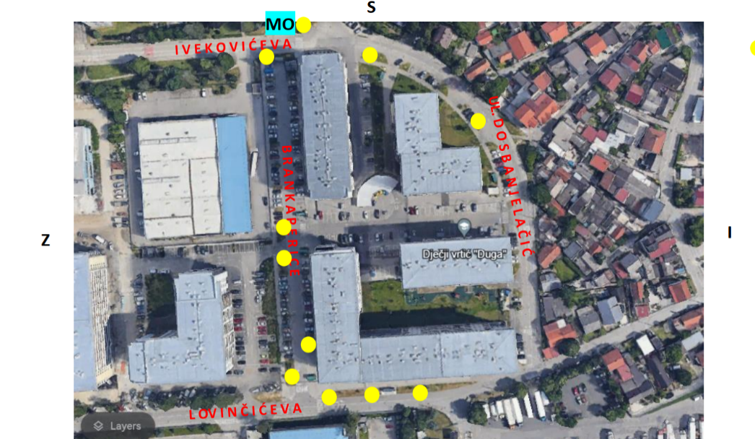
Na temelju članka 99. (slobodan unos) Statuta Grada Zagreba (Službeni glasnik Grada Zagreba (23/16, 2/18, 23/18, 3/20, 3/21, 11/21 - pročišćeni tekst, 16/22) na 3. sjednici, 22. kolovoza 2025, donijelo je

Z A K L J U Č A K

O postavljanju stupića na lokaciji Ivanićgradska ulica kbr. 60-66

Temeljem prijedloga gospođe A.R., Vijeće Mjesnog Odbora Ferenščica jednoglasno prihvaća zahtjev i predlaže Vijeću Gradske četvrti Peščenica –Žitnjak da od nadležnih gradskih ureda i poduzeća zatraži

- postavljanje stupića na lokaciji Ivanićgradska ulica kbr. 60-66.

Predložene lokacije i obrazloženje sastavni je dio ovog zaključka.

Ovaj zaključak biti će dostavljen Vijeću Gradske četvrti Peščenica – Žitnjak na daljnje postupanje

KLASA: 024-08/25-003/1396
URBROJ: 251-13-11-5/003-25-7
Zagreb, 22. kolovoza 2025.

Predsjednik Vijeća
Mjesnog odbora Ferenščica

Danko Knoblo

Obrazloženje: Podržavamo prijedlog gđe. Rendulić za postavljanje stupića zbog učestalog blokiranja smetlarnika parkiranim automobilima. Time se stvara problem djelatnicima Čistoće pri pražnjenju kontejnera.
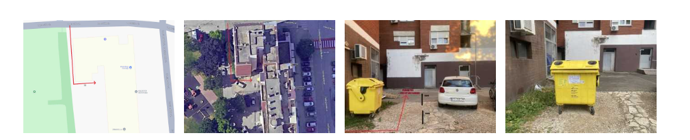

Na temelju članka 99. (slobodan unos) Statuta Grada Zagreba (Službeni glasnik Grada Zagreba (23/16, 2/18, 23/18, 3/20, 3/21, 11/21 - pročišćeni tekst, 16/22) na 3. sjednici, 22. kolovoza 2025, donijelo je

Z A K L J U Č A K

O postavljanju dodatnih koševa za otpad i pseći izmet duž Ivekovićeve ulice

Temeljem prijedloga Vijećnice Tanje Piškor, Vijeće Mjesnog Odbora Ferenščica jednoglasno prihvaća zahtjev i predlaže Vijeću Gradske četvrti Peščenica –Žitnjak da od nadležnog gradskog tijela zatraži

- Stručni izvid na terenu i utvrđivanje mogu li se postaviti dodatni koševi za pseći izmet u Ivekovićevoj ulici

Predložene lokacije i obrazloženje sastavni je dio ovog zaključka.

Ovaj zaključak biti će dostavljen Vijeću Gradske četvrti Peščenica – Žitnjak na daljnje postupanje

KLASA: 024-08/25-003/1396
URBROJ: 251-13-11-5/003-25-8
Zagreb, 22. kolovoza 2025.

Predsjednik Vijeća
Mjesnog odbora Ferenščica

Danko Knoblo
Obrazloženje: Podržavamo prijedlog vijećnice Tanje Piškor za postavljanje dodatnih koševa za otpad i koša za pseći izmet uz duž Ivekovićeve ulice. Naš prijedlog je postavljanje 2 komada koša za otpad (na slici označeno zeleno) i 1 komad koša za pseće izmetke (na slici označeno crveno).
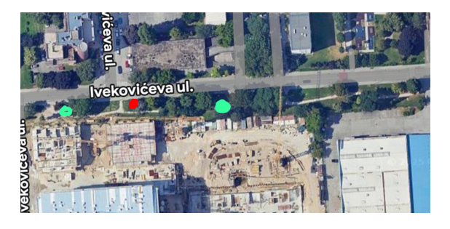
Na temelju članka 99. (slobodan unos) Statuta Grada Zagreba (Službeni glasnik Grada Zagreba (23/16, 2/18, 23/18, 3/20, 3/21, 11/21 - pročišćeni tekst, 16/22) na 3. sjednici, 22. kolovoza 2025, donijelo je

Z A K L J U Č A K

O postavljanju prometnih i sigurnosnih znakova u okolici i prostoru Osnovne škole Augusta Cesarca II. Ferenčica 9a

Temeljem prijedloga ravnateljice Tine Kirin, Vijeće Mjesnog Odbora Ferenščica jednoglasno prihvaća zahtjev i predlaže Vijeću Gradske četvrti Peščenica –Žitnjak da od nadležnog gradskog tijela zatraži

Postavljanje dodatne prometne signalizacije u okolici škole.

1. prometni znak „Djeca na cesti“ (C07) na prilazima školi
2. prometni znak za ograničenje brzine na 30 km/h u zoni škole
3. evaluacija potrebe za postavljanje ležećih policajaca.

Ovaj zaključak biti će dostavljen Vijeću Gradske četvrti Peščenica – Žitnjak na daljnje postupanje

KLASA: 024-08/25-003/1396
URBROJ: 251-13-11-5/003-25-9
Zagreb, 22. kolovoza 2025.

Predsjednik Vijeća
Mjesnog odbora Ferenščica

Danko Knoblo
Obrazloženje: Podržavamo prijedlog vijećnice Tanje Piškor za postavljanje dodatnih koševa za otpad i koša za pseći izmet uz duž Ivekovićeve ulice. Naš prijedlog je postavljanje 2 komada koša za otpad (na slici označeno zeleno) i 1 komad koša za pseće izmetke (na slici označeno crveno).
Na temelju članka 99. Statuta Grada Zagreba (Službeni glasnik Grada Zagreba (23/16, 2/18, 23/18, 3/20, 3/21, 11/21 - pročišćeni tekst, 16/22) Vijeće Mjesnog odbora Ferenščica na 3. sjednici, 22. kolovoza 2025, donijelo je

Z A K L J U Č A K

O postavljanju zaštitnih stupića ispred spremnika na adresi 1. Ferenščica 49

Temeljem prijedloga predsjednika Vijeća MO Danka Knoblo, Vijeće Mjesnog Odbora Ferenščica jednoglasno prihvaća zahtjev i predlaže Vijeću Gradske četvrti Peščenica –Žitnjak da od nadležnog gradskog tijela zatraži

- postavljanje kamere za nadzor Ilegalnog odlaganja otpada

Obrazloženje: Podržavamo prijedlog vijećnika Danka Knoblo za postavljanje kamere za nadzor Ilegalnog odlaganja otpada. Zeleni kontejner za staklo se nalazi an k.č. 3400/3 te se uz njega svakodnevno odlaže raznovrsni otpad (od komunalnog do glomaznog otpada). Navedenu lokaciju djelatnici čistoće gotovo svakodnevno čiste grajferom.
- 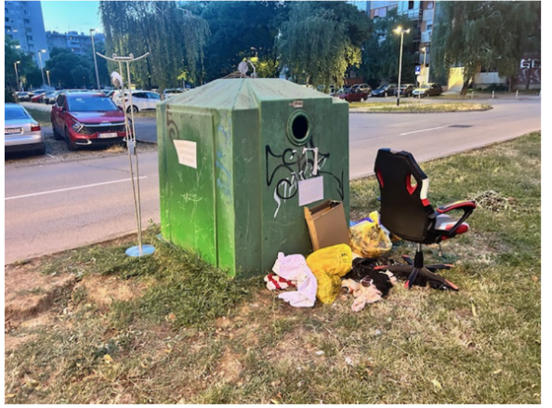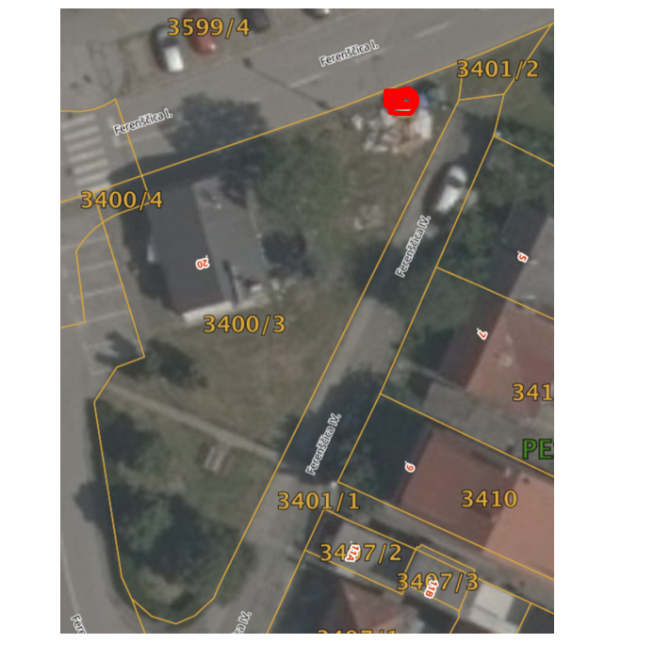

Obrazloženje i lokacija sastavni su dio ovog zaključka.
Ovaj zaključak bit će dostavljen Vijeću Gradske četvrti Peščenica – Žitnjak na daljnje postupanje
KLASA: 024-08/25-003/1396
URBROJ: 251-13-11-5/003-25-10
Zagreb, 22. kolovoza 2025.

Predsjednik Vijeća
Mjesnog odbora Ferenščica
Danko Knoblo

Na temelju članka 99. Statuta Grada Zagreba (Službeni glasnik Grada Zagreba (23/16, 2/18, 23/18, 3/20, 3/21, 11/21 - pročišćeni tekst, 16/22) Vijeće Mjesnog odbora na 3. sjednici, 22. kolovoza 2025, donijelo je

Z A K L J U Č A K

O postavljanju zaštitnih stupića ispred spremnika na adresi 1. Ferenščica 49

Temeljem prijedloga predsjednika Vijeća MO Danka Knoblo, Vijeće Mjesnog Odbora Ferenščica jednoglasno prihvaća zahtjev i predlaže Vijeću Gradske četvrti Peščenica –Žitnjak da od nadležnog gradskog tijela zatraži

- postavljanje kamere na k. č. 3400/3 za nadzor ilegalnog odlaganja otpada

Obrazloženje i lokacija sastavni su dio ovog zaključka.

Ovaj zaključak bit će dostavljen Vijeću Gradske četvrti Peščenica – Žitnjak na daljnje postupanje

KLASA: 024-08/25-003/1396
URBROJ: 251-13-11-5/003-25-11
Zagreb, 22. kolovoza 2025.

Predsjednik Vijeća
Mjesnog odbora Ferenščica

Danko Knoblo

Obrazloženje: Podržavamo prijedlog vijećnika Danka Knoblo za postavljanje kamere za nadzor Ilegalnog odlaganja otpada. Zeleni kontejner za staklo se nalazi na k.č. 3400/3 te se uz njega svakodnevno odlaže raznovrsni otpad (od komunalnog do glomaznog otpada). Navedenu lokaciju djelatnici čistoće gotovo svakodnevno čiste grajferom.

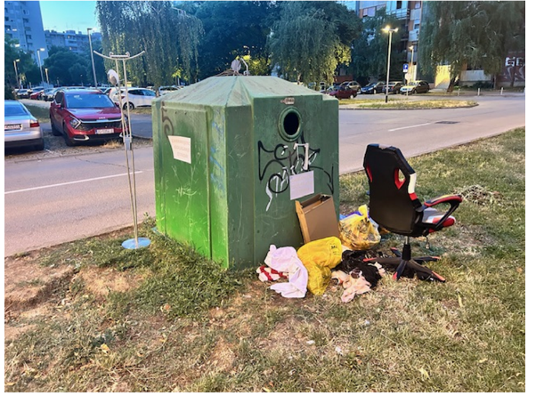

Na temelju članka 99. Statuta Grada Zagreba (Službeni glasnik Grada Zagreba (23/16, 2/18, 23/18, 3/20, 3/21, 11/21 - pročišćeni tekst, 16/22)Vijeće Mjesnog odbora Ferenščica na 3. sjednici, 22. kolovoza 2025, donijelo je

Z A K L J U Č A K

O obnovi ručno izgrađenog mosta na potoku Bliznec

Temeljem prijedloga Gosp. S.K., Vijeće Mjesnog Odbora Ferenščica jednoglasno prihvaća zahtjev i predlaže Vijeću Gradske četvrti Peščenica –Žitnjak da od nadležnog gradskog tijela zatraži

- Stručni izvid na terenu u svrhu utvrđivanja da li se na istoj lokaciji ili negdje u blizini može izgraditi novi most.

Obrazloženje i lokacija sastavni su dio ovog zaključka.

Ovaj zaključak bit će dostavljen Vijeću Gradske četvrti Peščenica – Žitnjak na daljnje postupanje

KLASA: 024-08/25-003/1396
URBROJ: 251-13-11-5/003-25-12
Zagreb, 22. kolovoza 2025.

Predsjednik Vijeća
Mjesnog odbora Ferenščica

Danko Knoblo

Obrazloženje: Podržavamo prijedlog gospodine Saše Kovačević za postavljanje mosta koji bi se koristio za prijelaz stanara Ulice V. Ferenščica, samim time taj bi prijelaz bio siguran za razliku od trenutnog stanja. Most se nalazi na k.č.4353/3 nasuprot k.č.3347 i k.č.3348 .

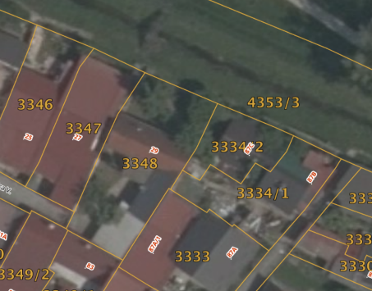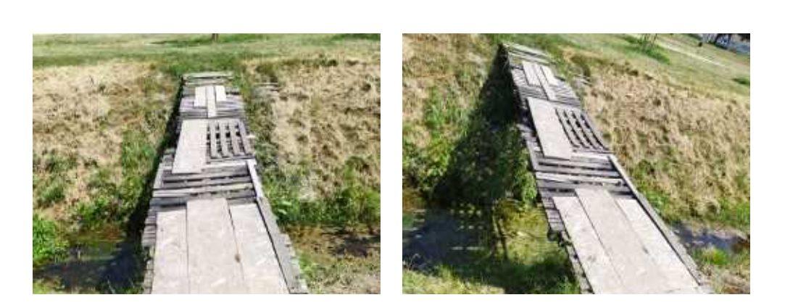

Na temelju članka 99. Statuta Grada Zagreba (Službeni glasnik Grada Zagreba (23/16, 2/18, 23/18, 3/20, 3/21, 11/21 - pročišćeni tekst, 16/22) Vijeće Mjesnog odbora Ferenščica na 3. sjednici, 22. kolovoza 2025, donijelo je

Z A K L J U Č A K
O postavljanju javnih zdenaca

Temeljem prijedloga Vijećnice Mjesnog odbora Tanje Piškor, Vijeće Mjesnog Odbora Ferenščica jednoglasno prihvaća zahtjev i predlaže Vijeću Gradske četvrti Peščenica –Žitnjak da od nadležnog gradskog tijela zatraži

- postavljanje zdenaca na 2 lokacije

- u blizini tramvajske stanice Ferenščica k.č. 3396/3 (na slici br. 1 crveno označen naš prijedlog lokacije) i
- kod novo izgrađenog psećeg parka k.č. 4085/2. S time da zdenac kod parka bude prilagođen psima. Slika br. 2 kao primjer.

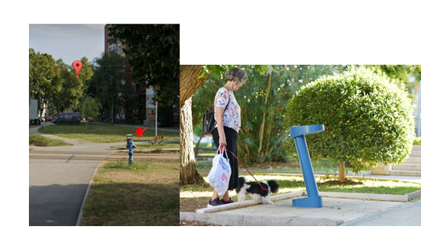

Ovaj zaključak bit će dostavljen Vijeću Gradske četvrti Peščenica – Žitnjak na daljnje postupanje

KLASA: 024-08/25-003/1396
URBROJ: 251-13-11-5/003-25-13
Zagreb, 22. kolovoza 2025.
Predsjednik Vijeća
Mjesnog odbora Ferenščica

Danko Knoblo

Na temelju članka 99. Statuta Grada Zagreba (Službeni glasnik Grada Zagreba (23/16, 2/18, 23/18, 3/20, 3/21, 11/21 - pročišćeni tekst, 16/22) Vijeće Mjesnog odbora Ferenščica na 3. sjednici, 22. kolovoza 2025, donijelo je

Z A K L J U Č A K

O postavljanju 2 stola za šah na platou

Temeljem prijedloga predsjednika Vijeća Danka Knoblo, Vijeće Mjesnog Odbora Ferenščica jednoglasno prihvaća zahtjev i predlaže Vijeću Gradske četvrti Peščenica –Žitnjak da od nadležnog gradskog tijela zatraži

- postavljanje 2 stola za šah na otvorenom na platou između zgrada I. Ferenščica 45-49, 73-75, 35-39 i 51-55 na k.č. 3385/9.

- Obrazloženje i lokacija sastavni su dio ovog zaključka.

Ovaj zaključak bit će dostavljen Vijeću Gradske četvrti Peščenica – Žitnjak na daljnje postupanje

KLASA: 024-08/25-003/1396
URBROJ: 251-13-11-5/003-25-14
Zagreb, 22. kolovoza 2025.

Predsjednik Vijeća
Mjesnog odbora Ferenščica

Danko Knoblo

Obrazloženje: Postavljanje 2 stola za šah k.č. 3385/9 bi uveliko donijelo društvenoj povezanosti sugrađana. Na navedenoj lokaciji se igra šah, a postavljeni stolovi bi uvelike doprinijeli povećanju i popularizaciji istog.

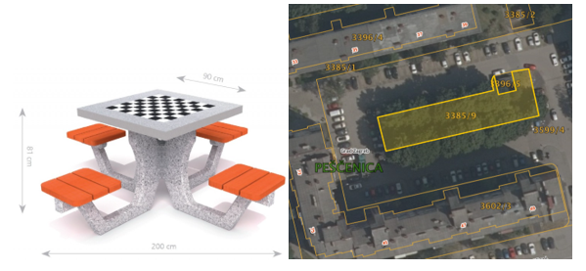

Na temelju članka 99. Statuta Grada Zagreba (Službeni glasnik Grada Zagreba (23/16, 2/18, 23/18, 3/20, 3/21, 11/21 - pročišćeni tekst, 16/22) Vijeće Mjesnog odbora Ferenščica na 3. sjednici, 22. kolovoza 2025, donijelo je

Z A K L J U Č A K

O postavljanju znaka zabrane zaustavljanja i parkiranja

Temeljem prijedloga Gospodina M. A. (Andrija Trans d.o.o.), Vijeće Mjesnog Odbora Ferenščica jednoglasno prihvaća zahtjev i predlaže Vijeću Gradske četvrti Peščenica –Žitnjak da od nadležnog gradskog tijela zatraži

- postavljanje znaka zabrane zaustavljanja i parkiranja u ulici II. Ferenščici III. Odvojak.

- Obrazloženje i lokacija sastavni su dio ovog zaključka.

Ovaj zaključak bit će dostavljen Vijeću Gradske četvrti Peščenica – Žitnjak na daljnje postupanje

KLASA: 024-08/25-003/1396
URBROJ: 251-13-11-5/003-25-15
Zagreb, 22. kolovoza 2025.
Predsjednik Vijeća
Mjesnog odbora Ferenščica

Danko Knoblo

Obrazloženje: Navedena slijepa ulica nije dovoljno široka (širina 3,75 m), a samim time je zabranjeno parkiranje i zaustavljanje vozila sukladno zakonu. Znamo da zbog navedene širine nije potrebno postavljanje znaka, ali kako bi se isto počelo poštivati potrebno je postaviti znak na početku ulice.



